Le mesurage en aide à la gestion de l’énergie au Lycée Prouvé de Nancy.

Objectif : Mesurer et relier la consommation avec les déterminants structurels
et fonctionnels significatifs
Définition des activités confiées : Liaison au référentiel :
Pré requis :  - Bilan des puissances P Q S ;  - Projet d’éclairage ;  - Tarification ;  - Facteurs de relèvement et de puissance ;  - Harmoniques en courant et en tension ;  - Notion de traitement de texte ;  - Qualité de l’alimentation EN 50160. | Fonctions et Tâches :  - F0 : Etude ; F5 : Relation client.  - T0.3 : Prendre en compte la maîtrise de la consommation énergétique ;  - T 5.1 : Conseiller le client et lui présenter des solutions.
Compétences :

- C2.1: Traduire en solutions techniques les besoins du client : réduire les consommations et les coûts ;
- C4.1: Présenter au client les possibilités d’évolution de son installation (des points de vue technique et humain).
En ayant à votre disposition :

- Système :ENERDIS «Enerium 150».
- Logiciels « E-VIEW » et « E-ONLINE ».
- Les documentations utiles ;
- Les présentations techniques ;
    - Les puissances installées ;
    - Les éléments du programme énergétique en lien avec le plan de comptage (norme EN 16001) ;
    - Les modalités du tarif vert.

Power point :« centralisation et optimisation » et « management de l’énergie"
Savoirs associés :
S4.5 : Acquisition de données :
- Principes de détection des différentes grandeurs ; tensions, courants, puissances.

S0.2: Circuits parcourus par un courant alternatif sinusoïdal :
- Structure triphasée ;
- Grandeurs alternatives : tensions, courants, puissances, FP, DFP.

S7.1 : Outil informatique :
- Traitement de texte : Fonctions principales.
On vous demande :

- De réaliser le TP ;
- De compléter les documents réponses directement sur PC.
Critères d'évaluation :  - R5-1 : réponses adaptées aux attentes exprimées du client. Les documents sont entièrement complétés suivant les prescriptions définies. | Capacités :  - C2 :  EXÉCUTER  - C4 : COMMUNIQUER | Taxonomie :  - taxonomie 2 : S 02 : REPRODUIRE  - taxonomie 3 : S 45 : APPLIQUER

Objectif opérationnel n°2: être capable, en 2 heures de présenter un rapport proposant des solutions techniques ou concepts pour optimiser les consommations, à l’aide d'un questionnaire préétabli et des relevés obtenus de la centrale de mesure par les logiciels adaptés sur le « système :ENERDIS ».

Mise en situation : le lycée s’implique dans une démarche de développement durable, aussi le chef d’établissement demande de diminuer les coûts des consommations électriques.

Problématique : vous devez effectuer les mesures et les exploiter puis vous proposerez des solutions sous la forme d’un rapport informatisé (partie 1&2) en vue de l’optimisation.
Partie 1 : point de vue de l’électrotechnicien

- Compléter l’analyse des résultats, à partir des données minimales et maximales relevées par E-online (onglet analyse puis ligne : valeur maximale) :
C41
ANALYSE
RELEVE DES GRANDEURS minimales et maximales

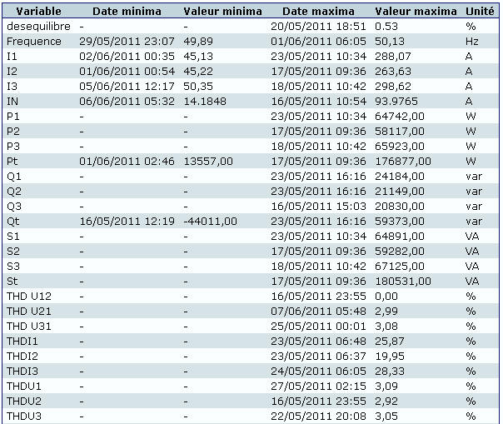
Caractéristiques transformateur :
1MVA, 1408A, 230v / 410v, Dyn 11

nominal < nominal > nominal surcharge équilibré déséquilibré
nominal < nominal > nominal surcharge équilibré déséquilibré
sous compensée surcompensée équilibré déséquilibré
surcharge équilibré déséquilibré
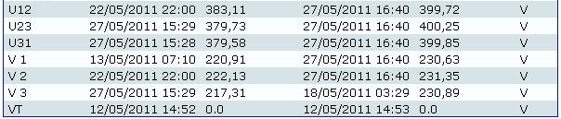
Exemple de relevé
< à la tolérance > à la tolérance
< à la tolérance > à la tolérance
< à la tolérance > à la tolérance
< à la tolérance > à la tolérance
< à la tolérance > à la tolérance
Insérer le tableau E-ONLINE

- A partir de l’image de l’onglet « fresnel » de E.VIEW, caractériser le système triphasé en tension :
C41

Rayer la mention inutile | Justifier votre réponse
équilibré déséquilibré
- Proposer vos constats à partir des grandeurs qui influent la consommation et des observations des mesures en temps réel (E.view onglet visualisation) :
C41
CONSTATS
INFLUENCE DE LA CONSOMMATION

P Q S | Puissance active P :  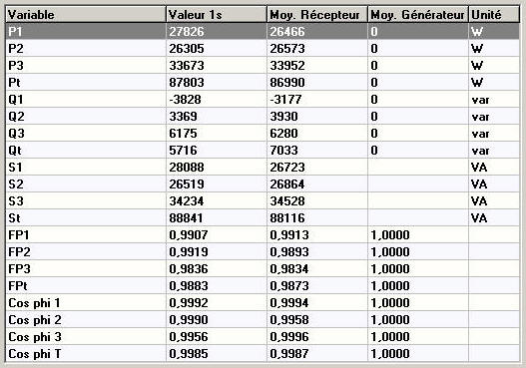  Puissance réactive Q :  Exemple de relevé  Puissance apparente S :
TH D | Insérer l’image E.VIEW

C21
C41
- Cocher les conséquences et solutions de neutralisation possibles des courants harmoniques pour le lycée :
RECOMMANDATIONS
CONSEQUENCES DES DEFAUTS D’ALIMENTATION

Conséquences des courants harmoniques sur la consommation :
Surchauffe des :  transformateurs  moteurs  - alternateurs | condensateurs de la compensation  conducteurs des phases  conducteurs du neutre | Augmentation de la puissance consommée :  Active ( W )  - Réactive ( VAR)  Apparente ( VA)
Solutions de neutralisation des courants harmoniques :
- Installation de self anti-harmonique  Filtrage anti-harmonique  - Lisser le courant | - Filtrage passif (shunt résonnant)  Filtrage actif  - Filtrage hybride
Préciser les calibres du filtrage anti-harmonique:

Indiquer les rangs les plus importants et le type de récepteur :

- Indiquer les solutions techniques et le lieu de la mesure, en vous aidant de la maîtrise opérationnelle «suppression des harmoniques», correspondant au spectre courant :
C41
Solutions techniques et lieu de la mesure:

Valeur du rang 3 en courant :

I₁ h ₃ | I₂ h ₃ | I₃ h ₃

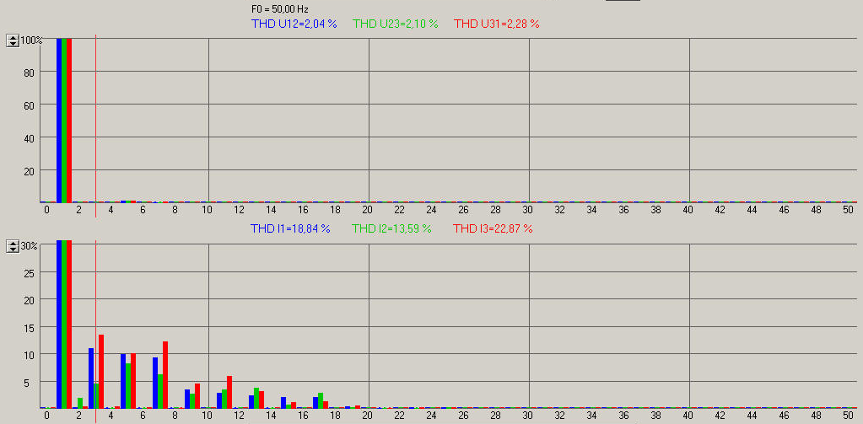
Exemple de relevé
Spectre en tension
Spectre en courant
10%
Insérer l’image E.VIEW

Partie 2 : point de vue du gestionnaire

- Identifier la puissance globale maximum de chaque famille ci-dessous, à partir du listing des équipements ( voir annexe : p 7 ) :
C41
EQUIPEMENTS ELECTRIQUES
LYCEE

Equipements électriques | Puissance globale maxi
    - RESTAURATION :( RES) -
    - ECLAIRAGE :(ECL) –
    - USAGES INFORMATIQUES : (USI)
    - USAGES PEDAGOGIQUES : (USP)
    - CHAUFFAGE : (CHA)

Tous les équipements fonctionnent suivant les besoins individuels ou collectifs.

C41
- Indiquer l’ordre de mise en fonctionnement des équipements énergivores sur les créneaux horaires à laide de l’histogramme et des indications du professeur:
Exemple de relevé
23h 06 h | CHA – USI –
06h 07 h
07h 08 h
08h 10 h
10h 12 h
12h 13h
13h 18 h
18h 23h
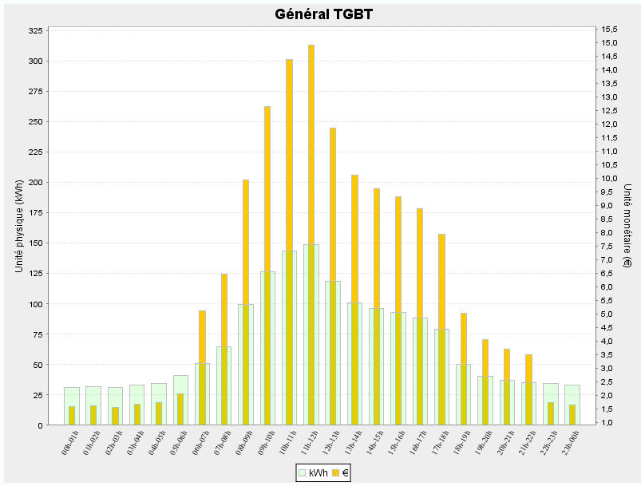
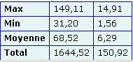
24/01/2011 journée
type en hiver
HISTOGRAMMES DES CONSOMMATIONS WATTEES
CONSTATS
Créneaux horaires sur 24h

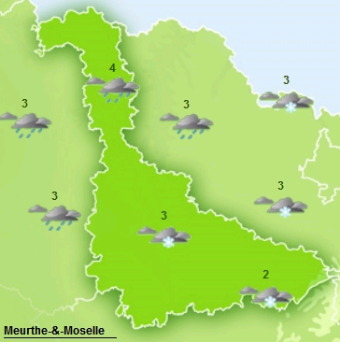
Pour info

Insérer l’ image E.online
en vert : kW - en jaune ∈ tarif vert A5
- Donner, pour chaque case, un moyen à mettre en œuvre pour réduire la puissance P (W) de l’éclairage et l’usage informatique :
C21
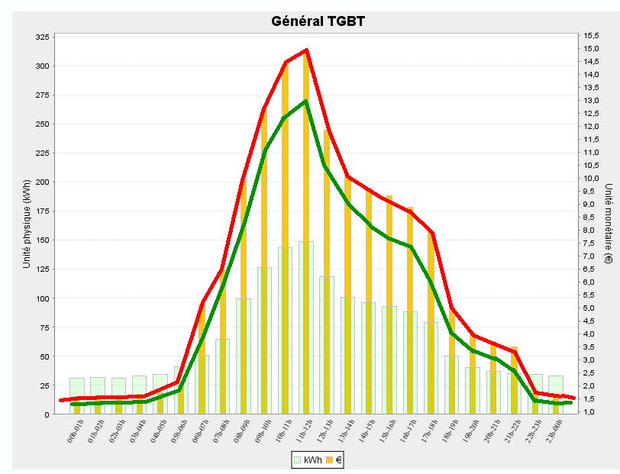

ACTIONS ET SOLUTIONS
REDUIRE LES CONSOMMATIONS P

 | éclairage | usages informatiques
Actions humaines
Solutions techniques
Conseils généraux aux heures de pointe :

- calculer pour l’usage des PC, les gains en euros et en %, sur la période hiver, en vous aidant du document « tarif vert A5 » sur les durées suivantes :
C21
CONSOMMATION WATTEE DES PC
GAIN ENERGETIQUE EN EUROS ET %

- Période d’ouverture du lycée de 7h00 à 19h30
- 150 PC fonctionnent 24h /24h, un Pc consomme en moyenne 80 Wh
- Tarif vert A5 option de base MU : pointe (PTE : 2h le matin et 2h le soir : 9h - 11h et 18h - 20h), heures pleines hiver (HPH : période non PTE et HCH), heures creuses hiver (HCH :8h par jour : 22h – 6h).
 | Tarification  pointe hiver PTE |  |  | Tarification heure pleine hiver HPH |  | Tarification heure creuse hiver HCH
Tarif du kWh
Consommation sur 24h en kWh
Consommation sur 10 h en kWh
(de 8h00 à 18h00)
Coût sur 24 h
TOTAL
Coût sur 10 h
(de 8h00 à 18h00)
TOTAL
Gain en euros par comparaison des deux périodes
Gisement d’économie
- L’histogramme suivant donne les KW et les euros payés à partir du TGBT, dessiner une courbe pour les euros et une courbe pour les kW correspondant à un gisement d’économie de 15% et entourer en bleu les heures de pointe :
C21
Exemple de relevé
En rouge : la nouvelle courbe pour les euros

En vert : la nouvelle courbe pour les kW

En bleu : heures de pointe 9h-11h et 18h-20h

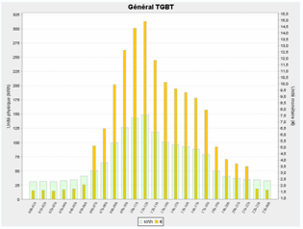
Insérer l’ image
E.online

ANNEXE :

Liste des équipements par usage

RESTAURATION : ( RES) | fours ( 30 kW) - plaques chauffantes ( 15 kW) - tables et chambres froides (105 kW) - chaine de lavage ( 20 kW) – cumulus (10 kW)
ECLAIRAGE : (ECL) | éclairage de toutes les zones d’enseignement : EG – DP ( 35 kW) – restauration (8 kW) – appartements ( 15 kW) - couloirs de déplacement ( 12 kW) – administration (10kW)
USAGES INFORMATIQUES : (USI) | PC, serveurs ( 65 kW) - vidéo projecteurs ( 5 kW) - photocopieurs ( 10 kW)
USAGES PEDAGOGIQUES : (USP) | systèmes ( 200 kW) - machines de production ( 180 kW)
CHAUFFAGE : (CHA) | circulateurs, pompes fuel ( 7 kW) - chauffages d’appoint apparts ( 8kW) – confort / ventilation ( 5Kw)

